**任务2 雏鸡饲养管理**

一、进雏

1．若引进鸡苗时，须向供种单位索要有效的免疫程序。

2．严格消毒，谨防脐炎发生 脐炎又名卵黄囊炎，是引起幼雏早期死亡的最常见疾病。所有运雏用具或物品在装运雏鸡前，均要进行严格消毒。运输车辆在装鸡苗前车底和盒底进行喷洒消毒，其它部位喷雾消毒，消毒剂可选择无刺激性药物如优氯净、2%氢氧化钠等。同时运输人员在行车前应持有雏鸡《出县境动物检疫合格证明》和《动物及动物产品运载工具消毒证明》。

3．掌握适宜的运雏时间 适宜的运输时间应在雏鸡绒毛干燥后, 至出壳48小时(最好不要超过36小时) 前进行。因为是在春末夏运雏，宜选择在日出后的时间启运。

4．准备好运雏用具 装雏工具最好采用专用雏鸡箱，每箱放100只左右，底面垫以稻草、木棉，以保温和使粪便易于干燥为度。用专用运雏车运雏，夏季运雏要带遮阳防雨用具。

5．解决好保温与通气的矛盾 装车时要注意将雏鸡箱错开排，箱周围要留有通风空隙，重叠高度不能过高。顶部要留出20厘米的空间，以保证通风，换气。

二、雏鸡的饲养

1．开饮 雏鸡第一次饮水称为开饮。雏鸡接入育雏室稍加休息后，要尽快饮水，以利于排尽胎粪和体内剩余卵黄的吸收，增进食欲。初饮时，可用温开水或3%～5%的糖水，加抗生素、维生素。开饮时，还应特别注意防止雏鸡因长时间缺水而引起暴饮。经l周左右逐渐过渡到用自来水。常用0.02%～0.03%的高锰酸钾水或在水中加入抗鸡白痢的药物（如土霉素、氟哌酸等）。饮水器按需要配足，分布均匀，每天要洗刷1～2次，保持饮水充足、清洁。平面育雏时饮水器随鸡日龄增大而调整高度；立体笼育雏时开始在笼内放饮水器饮水，一周后应训练在笼外水槽饮水。饮水器如图3-3-6、图3-3-7、图3-3-8、图3-3-9所示

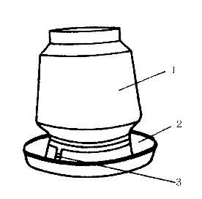 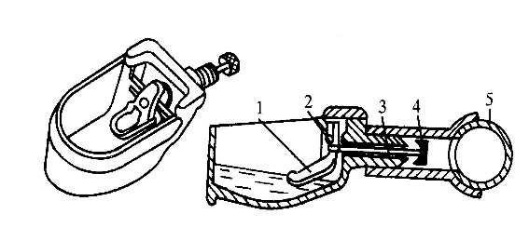

图3-3-6 真空式饮水器 图3-3-7 杯式饮水器

1.水罐 2.饮水盘 3.出水孔 1.触板 2.板轴 3.顶杆 4.封闭帽 5.供水管

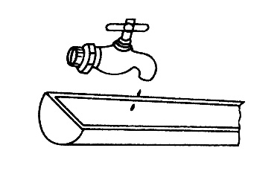 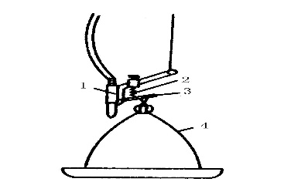

图3-3-8 长流水式饮水槽 图3-3-9 吊塔式饮水器

1.阀门体 2.弹簧 3.控制杆 4.饮水盘

2．开食 雏鸡出壳后第一次吃食称为开食。开饮后即可开食。一般在出壳后24～36h左右开食，最迟不超过48h。采用全价颗粒料开食，直接撒在牛皮纸上或深色塑料布上，让鸡自由采食。料桶如图3-3-10所示

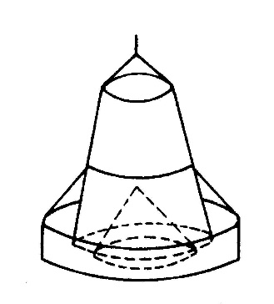

图3-3-10 料桶

3．饲喂 自由采食，每天添料2～3次，当天饲料最好当天食完。要保证足够的槽位，确保所有雏鸡同时采食。为提高雏鸡的消化能力，从10日龄起可在饲料中加入少量干净细砂。

4．根据雏鸡日龄，饲喂不同阶段全价配合饲料。

三、雏鸡的管理

（一）环境条件控制

|  |  |  |
| --- | --- | --- |
| 周龄 | 育雏器温度(℃) | 室内温度(℃) |
| 1  2  3  4  5  6 | 35～32  32～29  29～27  27～24  24～21  21～18 | 24  24～21  21～18  18～16  18～16  18～16 |

1．温度控制 温度是育雏成败的关键条件。育雏温度包括育雏室温度和育雏器的温度，育雏器的温度随鸡日龄的增加而逐渐降低，蛋鸡各周龄适宜的育雏器温度见表3－3-2。

表3－3-2 蛋雏鸡各周龄育雏器的温度

育雏器温度包括平面育雏器温度和立体育雏器的温度。平面育雏器的温度是指距热源50cm，距垫草5cm处的温度。立体育雏器的温度是指热源区内距底网5cm的温度。

雏鸡饲养到30～45日龄时脱温。脱温应逐渐进行，常采用夜间加温、白天停温，阴雨天加温、晴天停温，逐渐减少加温时间，经过1周左右过渡，完全停温。

2．湿度 湿度虽不如温度重要， 1～10日龄室内湿度要求达60%～65%， 10日龄后相对湿度应保持在50%～60%。

3．通风换气 必须注意通风换气。开放式鸡舍主要通过开关门窗来换气，密闭式鸡舍主要靠动力通风换气。通风时应尽量避免冷空气直接吹入。室内通风，以人在鸡舍感觉不到闷气，无呛鼻刺眼睛、过分臭味为宜。

4．光照 光照与雏鸡的健康和性成熟有密切关系，在育雏中要掌握适宜的光照时间和光照强度，既保证鸡体健康，又防止早熟或晚熟。光照分自然光照和人工光照两种。1～3日龄每天光照24h，使鸡的采食和饮水有一个良好的开端；4日龄～2周龄每天减少1.5h光照时间，减到每天光照10h；3～20周龄每天均保持10h。灯泡离地面的距离一般为2m，则灯泡间距为3m，灯泡离墙的距离为1.5m。

**知识链接：**

观察育雏温度是否适宜，除参看温度计外，看雏鸡的行为表现是测定育雏温度最好的方法。温度过高时，雏鸡远离热源，大量饮水，张开翅膀张口喘气；温度过低时，雏鸡紧靠热源，拥挤打堆，夜间睡眠不稳，常发出“叽叽”的叫声；温度适宜时，雏鸡表现精神饱满，活泼好动，喂料时争着向食糟跑去，休息时分布均匀，而且安稳，很少发出叫声。伞形育雏器下鸡的活动如图3-3-11

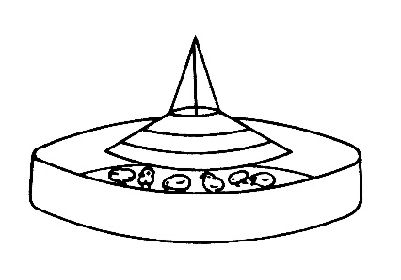

图3-3-11 伞形育雏器下鸡的活动

育雏温度过高或过低都会造成鸡体弱多病，发生呼吸道疾病和啄肛，诱发白痢，严重时导致鸡的死亡。

（二）密度

每平方米地面或笼底面积饲养的雏鸡数称为饲养密度，简称密度。密度过大，会造成室内空气污浊，卫生条件差，易发生啄癖和感染疾病，鸡群拥挤，采食不均，发育不整齐；密度过小，房屋和设备利用率低，育雏成本高，同时也难保温。适宜的密度见表3－3-3。

表3－3-3 每平方米饲养雏鸡只数

|  |  |  |  |
| --- | --- | --- | --- |
| 饲养方式  周龄 | 地面平养 | 网上平养 | 笼养 |
| 1～2  3～4  5～6 | 30  25  20 | 40  30  25 | 60  40  30 |

（三）断喙

1.断喙的优点 是防止啄癖发生；减少饲料的浪费。

2.断喙的时间 断喙多在6～10日龄进行。若第一次断喙不理想可在第12周龄再进行修喙。

3.断喙的器具 常采用电热断喙器。如图3-3-12所示

4.断喙的长度 上喙切除1／2（喙端至鼻孔），下喙切除1／3，切后使下喙比上喙稍长。

5.断喙的具体操作 用手握住鸡头，大拇指放在鸡的脑后部，食指顶喉部，以保护舌头，在断喙器刀片下一次切除上下喙，切后喙在刀片上烙3s，起到止血。如图3-3-13所示

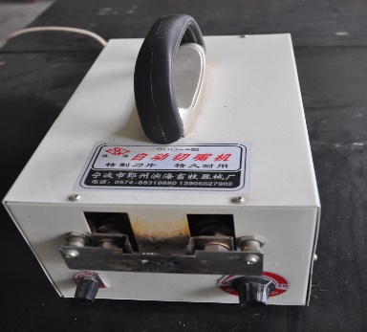 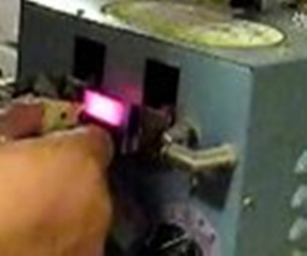

图3-3-12 自动电热断喙器 图3-3-13 断喙操作

6.断喙的注意事项

⑴在断喙前应断料1～2h，避免雏鸡吃饱断喙。

（2）在断喙前后1～2d内，在每1000kg饲料中加入2g维生素K，在饮水中加0.1%的维生素C及适量的抗生素，有利于凝血和减少应激。

（3）在断喙后2～3d内，料槽内饲料要加厚些，以利于雏鸡采食，防止鸡喙啄到槽底因疼痛影响采食。

（4）断喙应与接种疫苗、转群等错开进行。抓鸡操作动作要轻，避免多重应激。

（5）断喙器应保持清洁，定期消毒，以防断喙时交叉感染。

（6）断喙后要仔细观察鸡群，对流血不止的鸡只，要重新烧烙止血。

（四）护理

育雏期间，应经常检查料槽、水槽的位置是否合适、够用。注意观察鸡群的采食饮水、精神状态、粪便、睡眠是否异常，有无异常呼吸声等，发现问题及时处理。此外，还应注意有无野兽和老鼠等出入，以防惊群和意外伤亡。

（五）疾病防治

预防疾病的根本途径是定期消毒、免疫接种和药物预防。

1．定期消毒

（1）消毒池 用2%火碱或用0.2%新洁尔灭，定期更换消毒液。

（2）生产区的道路 每天用0.2%次氯酸钠溶液等喷洒一次，如当天运送家禽则在车辆通过后再消毒。

（3）带鸡喷雾消毒 消毒药品的种类和浓度与鸡舍消毒时相同，操作时用电动喷雾装置，每lm2地面60ml～180ml，每隔3～4d喷一次，对雏鸡喷雾，药物溶液的温度要比育雏器供温的温度高3℃～4℃。当鸡群发生传染病时，每天消毒1～2次，连用3～5d。如图3-3-14

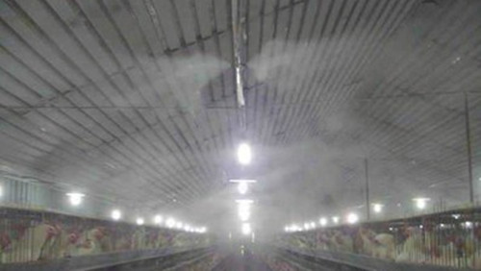

图3-3-14

1. 疫苗接种 用疫苗接种预防的疾病有禽流感、鸡新城疫、鸡马立克氏病、鸡传染性法氏囊病、鸡传染性支气管炎、鸡痘等。各鸡场应结合实际情况制定切实可行的免疫程序。小型商品蛋鸡场的免疫程序参见表3－3-4。

表3-3－4 小型商品蛋鸡场计划免疫程序

|  |  |  |  |  |
| --- | --- | --- | --- | --- |
| 序号 | 日龄 | 疫苗（菌苗）名称 | 用法及用量 | 备注 |
| 1  2  3  4  5  6  7  8  9  10  11  12  13  14 | 1  3～5  8～10  14～15  16～17  23～25  30～35  36～38  45～50  60～65  70～80  100～110  110～130  120～130 | 鸡马立克氏病疫苗  鸡传染性支气炎Ｈ１２０苗  鸡新城疫Ⅱ系、Ⅳ系疫苗  禽流感疫苗首免  鸡传染性法氏囊炎疫苗（中等毒力）  鸡传染性法氏囊炎疫苗（中等毒力）  鸡新城疫Ⅳ系疫苗  禽流感疫苗加强免疫  鸡传染性支气炎Ｈ52苗  鸡新城疫Ⅰ系疫苗  鸡痘弱毒苗  禽霍乱蜂胶灭活苗、  鸡新城疫Ⅰ系苗  禽流感疫苗加强免疫  鸡减蛋综合症油佐剂灭活苗 | 按瓶签说明，用专用稀释液，皮下注射  滴鼻或加倍剂量饮水  滴鼻、点眼或喷雾  肌肉注射，具体操作可参照瓶签  滴鼻或加倍剂量饮水  滴鼻或加倍剂量饮水  剂量可适当加大  滴鼻或加倍剂量饮水  剂量可适当加大  肌肉注射，具体操作可参照瓶签  滴鼻或加倍剂量饮水  肌肉注射，参照瓶签  刺种  两种苗同时肌注于胸肌两侧各1针，Ⅰ系苗可用1.5～２倍量  肌肉注射，具体操作可参照瓶签  皮下或肌肉注射，具体可参照瓶签 | 在孵化场进行  发病早的地区可于7～21日龄和产蛋前各刺种1次  产蛋前如不用Ⅰ系苗，而用新城疫油乳剂疫苗饮水则效果更好 |

免疫接种的方法很多，分述如下：

（1）滴鼻与点眼法。用滴管或滴注器，也可用带有16～18号针头的注射器吸取稀释好的疫苗，准确无误地滴入鼻孔或眼球上1～2滴。滴鼻时应以手指按压住另一侧鼻孔，疫苗才易被吸入。

点眼时，要等待疫苗扩散后才能放开禽只。本法多用于雏禽，尤其是雏鸡的初免。一般采用滴鼻、点眼结合。适用于新城疫Ⅱ、Ⅳ系疫苗及传染性支气管炎疫苗和传染性喉气管炎弱毒型疫苗的接种。如图3-3-15所示

（2）刺种法。常用于鸡痘疫苗的接种。接种时，用接种针或大号缝纫机针头蘸取稀释好疫苗，在鸡翅膀内侧无血管处的翼膜刺种刺种1～2下。接种后一周左右，可见刺种部位的皮肤上产生绿豆大小的小疤，以后逐渐干燥结痂脱落。若接种部位不发生这种反应，表明接种不成功，可重新接种。如图3-3-16所示

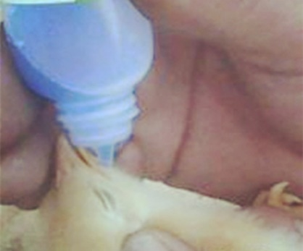 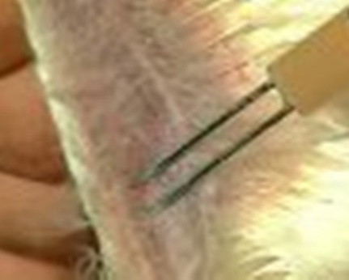

图3-3-15 点眼 图3-3-16 刺种

（3）注射法。这是最常用的免疫接种方法，又分皮下注射和肌肉注射。本法多用于灭活疫苗和某些弱毒疫苗的接种。

皮下注射法：现在广泛使用的马立克氏病疫苗宜用颈部皮下注射法接种，用左手拇指和食指将头顶后的皮肤捏起，局部消毒后，针头近于水平刺入，按量注入即可。如图3-3-17所示

肌肉注射法：肌肉注射的部位有胸肌、腿部肌肉和肩关节附近或尾部两侧。胸肌注射时，应沿胸肌呈450角斜向刺入，避免与胸部垂直刺入而误伤内脏。胸肌注射法适用于较大的家禽。如图3-3-18所示

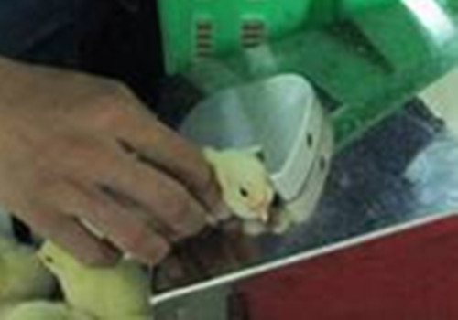 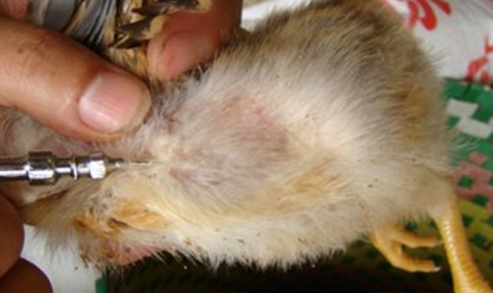

图3-3-17 颈部皮下注射 图3-3-18 肌肉注射

（4）经口免疫法

饮水免疫法：常用于预防新城疫、传染性支气管炎以及传染性法氏囊病的弱毒苗的免疫接种，为使饮水免疫法达到应有效果，必须注意以下几个问题：

①用于饮水免疫的疫苗必须是高效价的。

②在饮水免疫前后24h不得饮用任何消毒药液，最好加入0.2%脱脂奶粉。

③稀释疫苗用的水最好是蒸馏水，深井水或冷开水也可，不可使用有漂白粉等消毒的自来水。

④免疫前停水2～4h，夏季最好夜间停水，清晨饮水免疫。

⑤饮水器具必须洁净且数量充足，以保证每只鸡都能在短时间内饮到足够的疫苗量。

大群免疫要在第二天以同样方法补饮一次。

喂食免疫法（拌料法）：免疫前应停喂半天，以保证每只鸡都能摄入一定的疫苗量。稀释疫苗的水不要超过室温为宜，然后将稀释好的疫苗均匀地拌入饲料，鸡通过吃食而获得免疫。必须有充足的饲具并放置均匀，保证每只鸡都能在短时间内吃到。

（6）气雾免疫法

使用特制的专用气雾喷枪，将稀释好的疫苗气化喷洒在高度密集的禽舍内，使家禽吸入气化疫苗而获得免疫。实施气雾免疫时，应将家禽相对集中，关闭门窗及通风系统。幼龄鸡初免或对致病力较强的病原体免疫时，用80～120μm雾珠，老龄鸡群或加强免疫时，用30～60μm雾珠。

3．药物预防 预防的疾病主要有鸡白痢、鸡球虫病。如7～10日龄时，在饲料或饮水中添加土霉素、链霉素、氟哌酸等药物，预防鸡白痢的发生。实践中有的鸡场第3天就开始防白痢；15～60日龄时，在日粮中添加0.0125%球痢灵或0.02%磺胺敌菌净合剂等，预防球虫病的发生。鸡的用药一般以5～7天为一个疗程。鸡的球虫病也可以用疫苗预防。

（六）育雏记录

在育雏时，每天应记录死亡及淘汰雏鸡、进出周转数或出售数；每天各批鸡耗料情况；用药情况；体重测量情况；天气及室内的温、湿度变化情况等资料，以便汇总分析（表3－3-5、表3-3－6）。

表3-3－5 育雏育成记录表

品种 舍鸡数_ 入舍日期

|  |  |  |  |  |  |  |  |  |  |  |  |  |  |  |  |  |  |  |
| --- | --- | --- | --- | --- | --- | --- | --- | --- | --- | --- | --- | --- | --- | --- | --- | --- | --- | --- |
| 日  龄 | 周  龄 | 耗料情况 | | 鸡群情况 | | | | | 周  末  平  均  体  重  ⌒  kg  ︶ | 环境条件 | | | | | 卫生防疫 | | | |
| 日  总  耗  料  量  ⌒kg  ︶ | 只  日  耗  料  量  ⌒kg  ︶ | 淘  汰  数  ⌒  只  ︶ | 死  亡  数  ⌒  只  ︶ | 转  入  数  ⌒  只  ︶ | 转  出  数  ⌒  只  ︶ | 存  栏  数  ⌒  只  ︶ | 光  照  时  间  ⌒  h  ︶ | 光  照  强  度  ⌒  lx  ︶ | 最  高  室  温  ⌒  ℃  ︶ | 最  低  室  温  ⌒  ℃  ︶ | 室  内  湿  度  ⌒  %  ︶ | 用  药  情  况 | 免  疫  情  况 | 消  毒  情  况 | 清  粪  情  况 |
| 1  2  3  4  5 |  |  |  |  |  |  |  |  |  |  |  |  |  |  |  |  |  |  |
| 合汁 |  |  |  |  |  |  |  |  |  |  |  |  |  |  |  |  |  |  |

饲养员

表3-3－6 育雏汇总表

|  |  |  |  |  |  |  |  |  |  |
| --- | --- | --- | --- | --- | --- | --- | --- | --- | --- |
| 批次 | 进雏日期 | 品种 | 育雏数  (只) | 6周龄成活率  (%) | 转群日期 | 育雏天数 | 转群时成活率  (%) | 饲养员姓名 | 备注 |
| 1  2  3  4  5 |  |  |  |  |  |  |  |  |  |
| 合计 |  |  |  |  |  |  |  |  |  |

（七）日常管理

1.进舍前应更衣、换鞋、消毒。换下的衣物不能带入舍内。

2.注意观察鸡群，观察时从行为活动、采食、饮水、粪便等方面进行。

3.注意观察料槽、饮水器、灯泡、供温设备是否正常，若有损坏及时修理。